PREPARATION DU SAC A DOS

Ce qui se fait de plus pratique pour les louveteaux, c’est de répartir les affaires en 5 sacs. En toile ou en plastique mais éviter ce dernier pour le linge sale : ça moisit.

Sac linge propre
- uniforme impeccable : chemisette avec insignes, short, pull, foulard, béret
- tenue de camp : T-shirts ou chemisettes, shorts bleus ou blancs
- sous-vêtements et chaussettes de rechange
- maillot de bain

Sac linge sale

Sac nuit
- pyjama
- pull chaud
- chaussettes chaudes
- lampe de poche avec piles neuves !

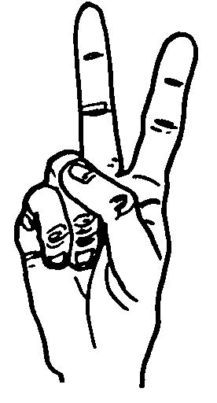

Sac de toilette
- serviette et gant de toilette

- brosse à dents et dentifrice
- peigne
- savon et shampooing

Sac cuisine
- gourde
- couteau (pas trop aiguisé)
- serviette, torchon

Sans oublier :
- duvet
- tapis de sol
- vêtement de pluie
- chaussures de marche
- 5 Objets
- Mowgli et carnets de chants
- Couverture
- Foulard de jeu
- Enveloppes timbrées

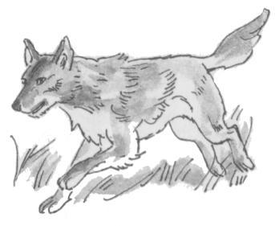

Toutes les affaires des louveteaux doivent être marquées, par une étiquette ou simplement au stylo. Ne pas emmener d’objets précieux, de risque de les perdre ou de les abîmer !



